Tajuk Adalah Keterangan Mengenai Kandungan Penyelidikan Anda

(Title Is An Evidence Of Your Research Content)

Name Pengarang^{1*}, Nama Pengarang², Nama Pengarang³

¹ Nama Fakulti, Nama Universiti, Bandar, Negara
² Nama Fakulti, Nama Universiti, Bandar, Negara
³ Nama Fakulti, Nama Universiti, Bandar, Negara

*Pengarang Koresponden: pengarang@university.edu
________________________________________________________________________________________

Abstrak: Ringkasan abstrak, biasanya dalam satu perenggan 300 patah perkataan atau kurang, aspek utama keseluruhan kertas dalam urutan yang ditetapkan yang merangkumi tujuan keseluruhan kajian dan masalah penyelidikan, reka bentuk asas kajian, penemuan utama hasil dari analisis anda; dan ringkasan tafsiran dan kesimpulan ringkas anda.

Kata kunci: katakunci, katakunci, katakunci

Abstract: Bagi kertas didalam Bahasa, tajuk, abstrak dan kata kunci didalam English juga perlu disediakan. An abstract summarizes, usually in one paragraph of 300 words or less, the major aspects of the entire paper in a prescribed sequence that includes the overall purpose of the study and the research problem, the basic design of the study, major findings as a result of your analysis; and, a brief summary of your interpretations and conclusions.

Keywords: keyword, keyword, keyword
_________________________________________________________________________
1. Pengenalan

Mulakan dengan beberapa ayat yang memperkenalkan topik kajian kepada pembaca anda. Di sini anda tidak perlu memberikan maklumat yang terperinci.

Tanpa pengenalan, ianya akan menyukarkan pembaca anda untuk mengetahui apa yang anda cuba sampaikan (Harrington, 2005).

2. Ulasan Kajian Lepas

Penerangan Ulasan Kajian Lepas
Kajian lepas adalah pencarian dan penilaian kajian-kajian yang terdahulu di dalam ruang lingkup topik anda. Ia mendokumenkan hasil atau dapatan kajian-kajian yang berkaitan dengan topik yang sedang anda tulis.

Jadual dan Rajah
Jadual biasanya menunjukkan nilai berangka atau maklumat teks dan hampir selalu dicirikan oleh struktur baris-lajur. Mana-mana jenis ilustrasi selain daripada Jadual dirujuk sebagai Rajah. Tajuk harus diletakkan di atas Jadual. Untuk rajah, tajuknya harus diletakkan di bawah Rajah.

Jadual 1: Tajuk diletakkan diatas Jadual (TNR, 10, single spacing, bold, centre)
Example | Example | Example
Example | Example | Example
Example | Example | Example

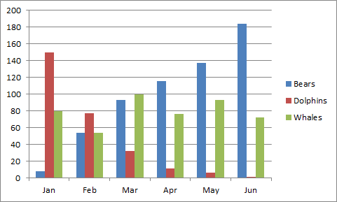
Rajah 1: Tajuk diletakkan dibawah Rajah (TNR, 10, single spacing, bold, centre)

3. Perbincangan dan Kesimpulan
Bahagian perbincangan dan kesimpulan perlu menjawab soalan penyelidikan anda dan menjelaskan intrepretasi anda terhadap dapatan kajian. Dalam erti kata lain, sebahagian besar perbincangan dan kesimpulan harus menjadi tafsiran hasil kajian anda.

Rujukan (APA 6th Edition Format)

Harrington, A. (2005). Modern Social Theory. 1-13.
Harris, A. L., Lang, M., Yates, D., & Kruck, S. E. (2008). Incorporating Ethics and Social Responsibility in IS Education. Journal of Information Systems Education, 22(3), 183-189.
Harun, R., Hock, L. K., & Othman, F. (2011). Environmental Knowledge and Attitude among Students in Sabah. World Applied Sciences Journal, 14, 83-87.

